附件2：
企业简介

（一）广东芭薇生物科技股份有限公司
广东芭薇生物科技股份有限公司（简称：芭薇）成立于2006年，于2016年挂牌新三板，登陆资本市场，是一家集产品策划、配方研发、生产制造、功效检测于一体的化妆品品牌客户服务商。以构建全生命周期质量管理为核心竞争力的创新型化妆品科技企业；先后通过ISO9001、GMPC、ISO22716、ISO14001等体系认证，引进国内外先进生产设备及数据化管理系统，投资逾3亿建成的芭薇创新中心&智慧工厂于2021年正式投产运营，不断推进精益生产模式及工业化4.0。
芭薇一直致力于生物科技、美容健康及个人护理的研究、实践，拥有133项授权专利，其中发明专利116项，为各大渠道从腰部到头部的品牌提供专业的、有竞争力的整体解决方案。
芭薇秉承“为人类的健康、美丽做出卓越贡献”的使命，不断推进企业在高精尖研发、权威性检测、智能化制造、个性化定制、资本化运作各大板块的发展。
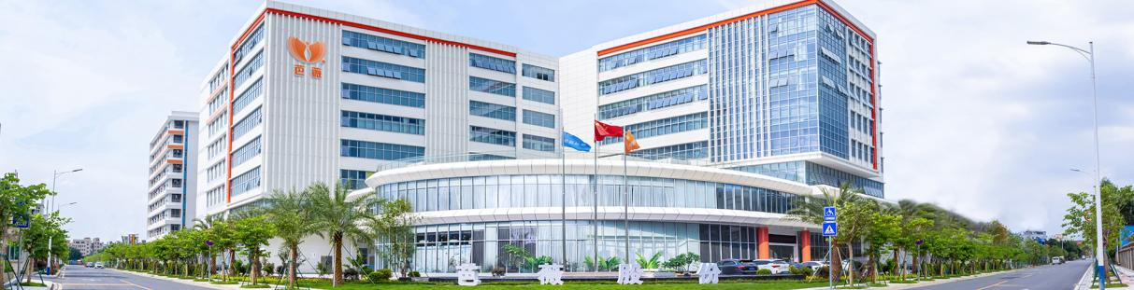

（二）广州花都宝桑园农业公园
广州花都宝桑园农业公园，国家AAA级旅游景区，广东省科普教育基地，成立于2001年，占地800亩，是广东省农科院蚕业与农产品加工研究所下属的科研试验示范基地和科技成果转发平台。经过20多年发展，现已发展成为以蚕桑文化为核心，集现代农业和生态农业为一体，以观光休闲，科普教育为主的新生态农业旅游示范基地。先后获得“全国青少年农业科普教育基地”、“广东省研学教育基地”、“蚕桑文化示范基地”、“生态旅游星级园区”等称号。
2020年中国最佳文旅创新企业五强-怡境文旅集团与广东省农科院强强联合，秉承“运营美好，赋能理想生活”的理念，对宝桑园进行全面升级，打造璞生活自然美学实验地，并于2022年升级为国家AAA级旅游景区。
